**Žilinská univerzita v Žiline**

**Fakulta riadenia a informatiky**



### Semestrálna práca 2

Diskrétna simulácia

Udalostne orientovaný simulačný model

Tomáš Bavala

Št. skupina: 5ZZS22 Rok: 2017/2018

# Analýza

Našou úlohou bolo navrhnúť a implementovať udalostne orientovaný simulačný model požičovne automobilov AirCar Rental, ktorá sa rozhodla otvoriť novú pobočku pri stredne veľkom medzinárodnom letisku. Cieľom spoločnosti AirCar Rental je poskytovať zákazníkom lacné, no pritom kvalitné služby. Keďže spoločnosť patrí do kategórie lacných požičovní, jej prevádzky sú umiestnené mimo letiskových terminálov, čo však so sebou prináša problém prepravy zákazníkov k výdajným a zberným miestam. Zákazníci sú preto k týmto miestam transportovaní minibusmi.

Minibusy premávajú na okružnej trase podľa Obr. 1. Pri termináloch 1 a 2 čakajú cestujúci na minibus, do ktorého nastúpia a presunú sa ku pobočke. Pri príchode k pobočke vystúpia a postavia sa do radu, v ktorom čakajú na obslúženie.

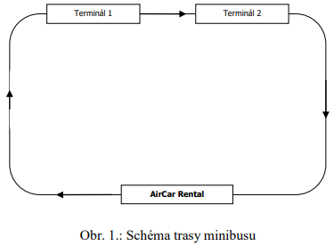

Ďalšie informácie :

* Prúd zákazníkov prilietajúcich na terminál 1 je poissonovský prúd s intenzitou z1 = 43 zákazníkov za hodinu
* Prúd zákazníkov prilietajúcich na terminál 2 je poissonovský prúd s intenzitou z2 = 19 zákazníkov za hodinu
* Počet pracovníkov obsluhujúcich zákazníkov je premenná modelu
* Počet zakúpených minibusov je premenná modelu
* Do minibusu sa zmestí 12 cestujúcich
* Cestujúci nastupujú do minibusu systémom FCFS (first-come, first-served)
* Cestujúci vystupujú z minibusu a
* radia sa do radu na zapožičanie automobilu systémom FCFS podľa časov príchodov k terminálom
* Časová náročnosť základných operácií, ktoré je potrebné modelovať pomocou spojitého rovnomerného rozdelenia je nasledujúca: a.) Čas potrebný na obslúženie jedného zákazníka (zapožičanie vozidla): o = 6min ± 4min b.) Doba nástupu cestujúceho je: p = 12s ± 2s c.) Doba výstupu cestujúceho je: r = 8s ± 4s
* Priemerná rýchlosť pohybu minibusu je 35 km/h. Vzdialenosti medzi jednotlivými zastávkami udáva nasledovná tabuľka:

|  |  |  |
| --- | --- | --- |
| **Z** | **Do** | **Vzdialenosť** |
| AirCar Rental  Terminál 1  Terminál 2 | Terminál 1  Terminál 2  AirCar Rental | 6,4  0,5  2,5 |

# Udalostný model

12x

# Diagram tried

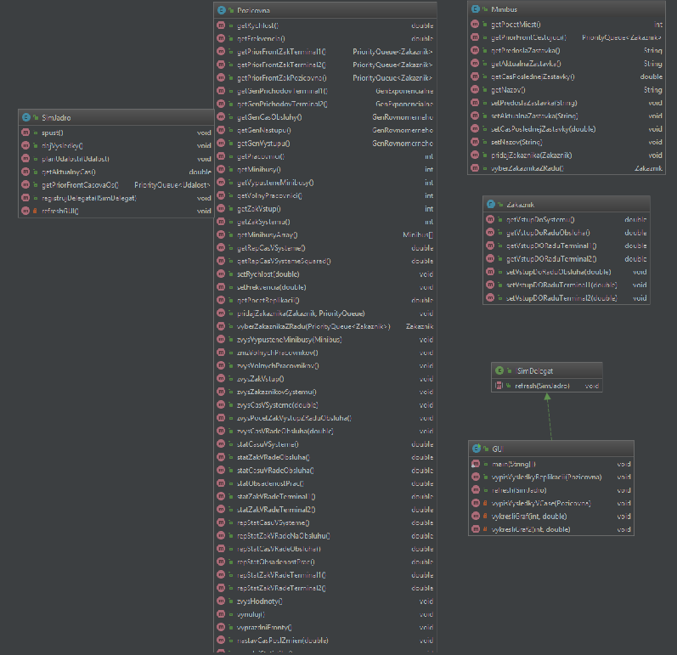

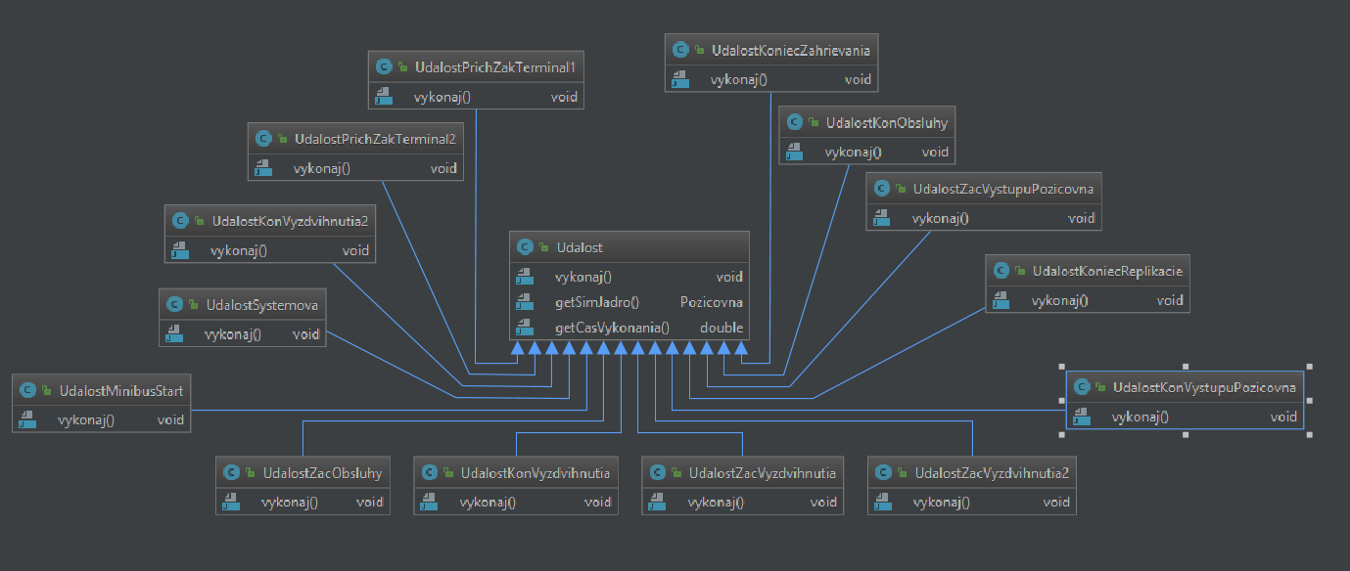

# Simulačná štúdia

Simulačnou štúdiou bolo potrebné zistiť, koľko minibusov je potrebné zakúpiť a koľko pracovníkov je potrebné zamestnať pre ekonomicky najvýhodnejšiu prevádzku požičovne pri dodržaní vysokej kvality poskytovaných služieb. AirCar Rental je ochotná akceptovať 90 % pravdepodobnosť uspokojenia zákazníkov (vybavenia zákazníka do 20 minút)

Simulačná štúdia bola tvorená kombináciou počtu minibusov <5,20> a pracovníkov <13,20> , pre každú kombináciu boli vytvorené 30 replikácia, z ktorých výsledok bol vložený do súboru vysledky.txt. Z daného súboru som si vytvoril excel súbor a zoradil podľa štatistiky priemerného času v systéme za daných 30 replikácií.

|  |  |  |  |  |  |
| --- | --- | --- | --- | --- | --- |
| mini | pracov | Priemerny cas v system | Dolny interval spolah | horny interval spolah | min + prac |
| 10 | 16 | 19.85749506775686 | 19.848502415774426 | 19.866487719739297 | 26 |
| 17 | 14 | 19.865792031928876 | 19.848898039672 | 19.88268602418575 | 31 |
| 13 | 15 | 19.87095961836184 | 19.86214121360883 | 19.879778023114852 | 28 |
| 8 | 17 | 19.908767028861583 | 19.8992208653058 | 19.918313192417365 | 25 |
| 7 | 18 | 19.912147172422053 | 19.90321949383191 | 19.921074851012197 | 25 |
| 16 | 14 | 19.92101001698326 | 19.905254820201414 | 19.936765213765106 | 30 |
| 12 | 15 | 19.92104333031544 | 19.9089188441197 | 19.933167816511183 | 27 |
| 9 | 16 | 19.933246372455326 | 19.924541361472443 | 19.94195138343821 | 25 |
| 15 | 14 | 19.957735487659274 | 19.945491468382265 | 19.969979506936284 | 29 |
| 11 | 15 | 19.972886694881804 | 19.963843966502935 | 19.981929423260674 | 26 |
| 6 | 19 | 19.979925899997106 | 19.96959661361213 | 19.990255186382083 | 25 |
| 7 | 17 | 20.00707449619885 | 19.998751076209548 | 20.015397916188153 | 24 |
| 14 | 14 | 20.007758912281346 | 19.99363884325026 | 20.021878981312433 | 28 |
| 10 | 15 | 20.02661271085414 | 20.01849963139255 | 20.034725790315726 | 25 |
| 8 | 16 | 20.031566399376832 | 20.022047021981688 | 20.041085776771975 | 24 |
| 19 | 13 | 20.043619168226886 | 20.025339640982118 | 20.061898695471655 | 32 |
| 6 | 18 | 20.052002931940013 | 20.042261978231764 | 20.061743885648262 | 24 |

Simulačnou štúdiou mi vyšlo že sú možne 4 kombinácia a to (8,17) , (7,18) ,(9,16) , (6,19). Spoločnosť si podľa svojich finančných možností má možnosť si vybrať z týchto variánt.

# Vykreslenie závislostí

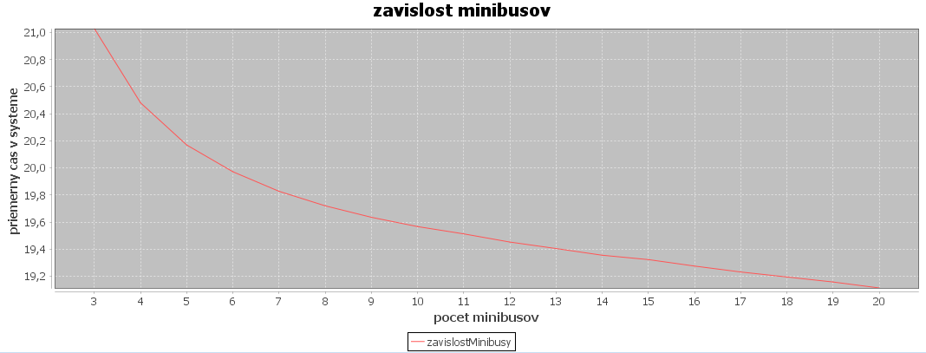

Na obrázku vyššie je vykreslená závislosť minibusov pomocou grafu so vstupnými parametrami: počet pracovníkov – 19, počet replikácií – 100.

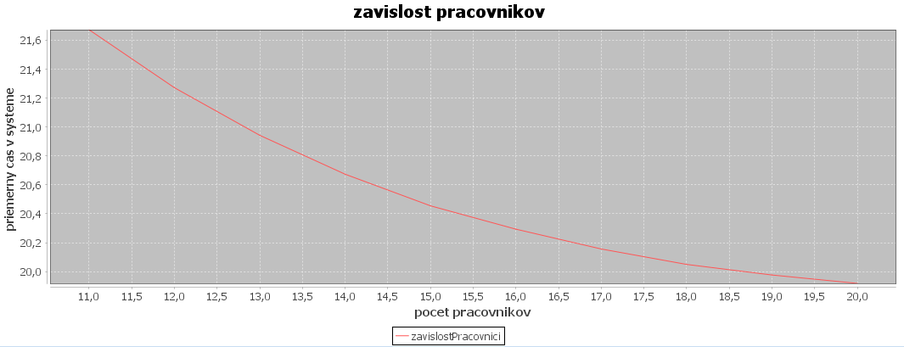

Na obrázku vyššie je vykreslená závislosť pracovníkov pomocou grafu so vstupnými parametrami: počet minibusov – 6, počet replikácií – 100.